**３**

**サービスの　（身）　（知）　（精）　（難）**

平成２５年４月から「障害者の日常生活及び社会生活を総合的に支援するための法律（障害者総合支援法）」が施行されました。障害者総合支援法に基づくサービスは、障害のある方の障害の程度や様々な状況に応じて全国共通の基準、水準で提供される「自立支援給付」と、地域の特性や利用者の状況に応じて市が主体で行う「地域生活支援事業」に大別されます。また、障害児には、「児童福祉法」に基づいて行われるサービスもあります。

**障害者総合支援法**

**児童福祉法**

**障害児通所支援**

●児童発達支援

●医療型児童発達支援

●放課後等デイサービス

●居宅訪問型児童発達支援

●保育所等訪問支援

**障害児入所支援（東京都）**

●福祉型障害児入所施設

●医療型障害児入所施設

**障害児相談支援**

**介護給付**

●居宅介護　　　　●重度訪問介護

●同行援護　　　　●行動援護

●重度障害者等包括支援

●短期入所　　　　●療養介護

●生活介護　　　　●施設入所支援

**訓練等給付**

●自立訓練（機能・生活・宿泊型）

●就労移行支援

●就労継続支援（Ａ型・Ｂ型）

●就労定着支援　●自立生活援助

●共同生活援助（グループホーム）

**相談支援事業**

●計画相談支援　●地域移行支援

●地域定着支援

**自立支援医療**

●更生医療　　　　●育成医療

●精神通院医療

**補装具**

●補装具の支給

**自立支援給付**

障 害 者 ・ 障 害 児

**地域生活支援事業**

●相談支援　　●移動支援　　●日常生活用具費の助成　　●意思疎通支援　　●訪問入浴サービス

●地域活動支援センター　　●日中一時支援　　●住宅小規模改修　　●自動車運転免許・改造助成　　など

**サービス　（身）　（知）　（精）　（難）**

障害のある方々の障害程度や社会活動や介護者、居住等の状況を踏まえ、介護給付と訓練等給付に大別し、個別に支給決定されるサービスです。

**【種類】**

|  |  |
| --- | --- |
| 給付区分 | 内　　容 |
| 介護給付 | 障害に起因する日常生活上、継続的に必要となる介護支援。日常生活に必要な支援を目的とします。 |
| 訓練等給付 | 障害のある方が地域で生活を送る為に、一定期間提供される訓練的支援。自立生活に必要な訓練を目的とします。 |

上記の給付は、更に「訪問系サービス」「日中活動系サービス」と「居住支援系サービス」に区分されます。

**【訪問系サービス】**在宅の方を対象とするサービスです。

|  |  |  |
| --- | --- | --- |
| サービス名 | 給付区分 | サービス内容 |
| 居宅介護  （ホームヘルプ） | 介護 | 身体介護、家事援助、通院介助、通院等乗降介助等のサービスを提供します。 |
| 重度訪問介護 | 介護 | 重度の肢体不自由者又は重度の知的障害もしくは精神障害により、行動上著しい困難を有する人で常時介護を要する方を対象に、居宅における入浴、排泄、食事の介護、外出時における移動支援などのサービスを総合的に提供します。 |
| 行動援護 | 介護 | 知的障害又は精神障害により、行動上著しい困難があり、常時介護を要する方に対し、危険を回避するために必要な援護、外出支援を行います。 |
| 同行援護 | 介護 | 視覚障害により、移動に著しい困難を有する方について、外出時に同行し、移動に必要な情報を提供するとともに、移動援護などを提供します。 |
| 重度障害者等  包括支援 | 介護 | 重度訪問介護の対象となる方のうち、四肢すべてに麻痺があり、寝たきり状態にあり、かつ、気管切開を伴う人工呼吸機器による呼吸管理を行っているか最重度知的障害がある方、または、区分６の行動障害であって強度行動障  害に相当する方に対し、居宅介護等のサービスを包括的に提供します。 |

**【日中活動系サービス】**在宅の方及び施設入所中の方に、日中活動を提供するサービスです。

|  |  |  |
| --- | --- | --- |
| サービス名 | 給付区分 | サービス内容 |
| 生活介護 | 介護 | 常時介護を必要とする方に、日中、入浴、排泄、食事の介護等を行うとともに、創作活動又は生産活動の機会を提供します。 |
| 短期入所  （ショートステイ） | 介護 | 居宅において、介護者が疾病その他の理由により介護をすることが困難な場合に、障害者支援施設に短期間入所させ、入浴、排泄、食事等の介助等を行います。 |
| 療養介護 | 介護 | 医療と常時介護を必要とする方に、病院等医療機関で機能訓練、療養上の管理、看護、介護及び日常生活の介助を行います。 |
| サービス名 | 給付区分 | サービス内容 |
| 自立訓練  （機能訓練・生活訓練） | 訓練 | 自立した日常生活又は社会生活ができるよう、一定期間、身体機能又は生活能力向上のために必要な訓練を行います。 |
| 宿泊型自立訓練 | 訓練 | 地域で生活していくことを目的に、一定期間居住の場を提供し、帰宅後における生活能力の向上のための訓練や相談支援を行います。 |
| 就労移行支援 | 訓練 | 就労を希望する方に、一定期間、就労に必要な知識及び能力向上のために必要な訓練を行います。 |
| 就労継続支援  （Ａ型・Ｂ型） | 訓練 | 一般企業等への就職が困難な方に、働く場を提供するとともに、知識及び能力の向上のために必要な訓練を行います。 |
| 就労定着支援 | 訓練 | 一般就労に移行した人に、就労に伴う生活面の課題に対応するための支援を行います。 |
| 自立生活援助 | 訓練 | 一人暮らしに必要な理解力・生活力等を補うため、定期的な居宅訪問や随時の対応により日常生活における課題を把握し、必要な支援を行います。 |

**【居住支援系サービス】**援助を利用しながら暮らせる、居住の場を提供するサービスです。

|  |  |  |  |
| --- | --- | --- | --- |
| サービス名 | 給付区分 | サービス内容 | |
| 共同生活援助  （グループホーム） | 訓練 | 日中に就労または生活介護・就労継続支援等のサービスを利用している方が共同生活を行う住居で、相談、入浴、排せつ及び食事の介護等の日常生活上の支援を行います。 |
| 施設入所支援 | 介護 | 施設に入所する障害のある方に、夜間や休日、入浴、排泄及び食事等の介護、生活等に関する相談及び助言その他必要な日常生活上の支援を行います。 |

**サービスをするためのきのれ（の）**

障害福祉サービスを利用するためには、次のような手続が必要です。

|  |
| --- |
| **１　相談**  日野市障害福祉課にご相談ください。 |

⇓

|  |
| --- |
| **２　利用申請・サービス等利用計画案作成・提出**  利用したいサービスの支給決定を受けるため、申請書を日野市障害福祉課へ提出します。また、利用目的にかなったサービスを受けられるよう、相談支援事業所にサービス等利用計画案を作成してもらい、日野市障害福祉課へ提出します。サービス等利用計画案は相談支援事業所に代わり、ご本人やご家族・支援者が作成することもできます。 |

⇓

|  |
| --- |
| **３　認定調査（障害支援区分の一次判定）**  市職員が障害者又は保護者の方と面接して、心身の状況や生活状況について８０項目の調査を行います。 |

⇓

|  |
| --- |
| **４　審査・判定（障害支援区分の二次判定）**  認定調査の結果及び医師の意見書をもとに、日野市障害支援区分判定等審査会で審査・判定が行われ、障害支援区分が決定されます。 |

⇓

|  |
| --- |
| **５　支給決定（認定）・通知**  障害支援区分や生活環境などをもとに支給量が決定され、「障害福祉サービス受給者証」「通所受給者証」が交付されます。 |

⇓

|  |
| --- |
| **６　サービス担当者会議・サービス等利用計画の作成**  相談支援事業所はサービス担当者会議を開いて、サービス提供事業所などと連絡調整を行い、実際に利用するサービス等利用計画を作成します。 |

⇓

|  |
| --- |
| **７　サービス提供事業者と契約**  利用するサービス提供事業者と利用契約を結びます。 |

⇓

|  |
| --- |
| **８　サービス利用開始**  サービスを利用し、利用者負担額を支払います。担当する相談支援事業所の相談支援専門員が、定期的にサービス内容が適切かどうかの検証（モニタリング）を行い、状況に応じてサービスの見直しを行います。 |

**【問合せ】**日野市障害福祉課　P9（1_相談窓口）参照

**をとしたサービス**

障害のある児童の心身の状況に応じ、児童の自立の支援と日常生活の充実に資するよう、適切な技術をもって指導、訓練等を行う障害のある児童に適切な療育の給付をするサービスです。

**（身）　（知）　（精）　（難）**

|  |  |
| --- | --- |
| サービス名 | サービス内容 |
| 児童発達支援 | 未就学の障害児に対して、日常生活における基本的な動作の指導、知識技能の付与、集団生活への適応訓練その他必要な支援を行います。重度の肢体不自由があり、理学療法等の機能訓練又は医療的管理下での支援が必要と認められた児童に対しても同様に必要な支援を行います。 |
| 居宅訪問型  児童発達支援 | 重度の障害等により外出が著しく困難な障害児の居宅を訪問して発達支援を行うサービスです。 |
| 放課後等  デイサービス | 学校就学中の障害児に対して、放課後や夏休み等の長期休暇中において、生活能力向上のための訓練等を継続的に提供します。学校教育と相まって障害児の自立を促進するとともに、放課後等の居場所を提供するサービスです。 |
| 保育所等  訪問支援 | 保育所等を現在利用中の障害児、今後利用する予定の障害児に対して、訪問により、保育所等における集団生活の適応のための専門的な支援を提供し、保育所等の安定した利用を促進するサービスです。 |

**（身）　（知）　（精）　（難）**

|  |  |  |
| --- | --- | --- |
| サービス名 | サービス内容 | 申請窓口 |
| 福祉型障害児  入所施設 | 入所している障害児に対し、保護、日常生活の指導及び知識技能の付与を行うもの | 児童相談所  ※都道府県におけるサービス |
| 医療型障害児  入所施設 | 施設に入所または指定医療機関に入院している障害児に対し、保護、日常生活の指導及び知識技能の付与、並びに治療を行うもの |

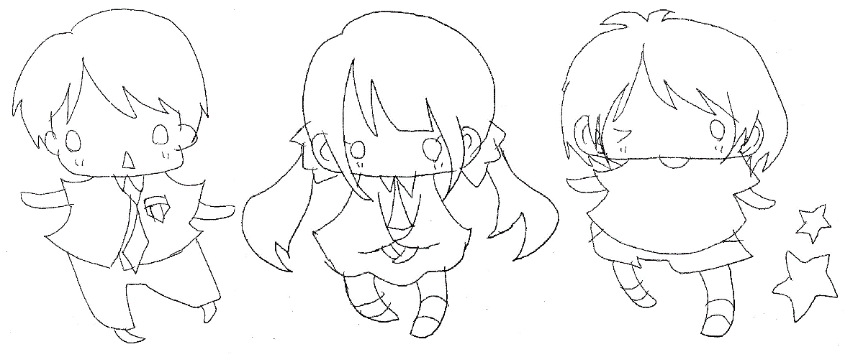

**サービスをするためのきの流れ（の）**

障害福祉サービスを利用するためには、次のような手続が必要です。

|  |
| --- |
| **１　相談**  日野市障害福祉課にご相談ください。 |

⇓

|  |
| --- |
| **２　利用申請・障害児支援利用計画案作成・提出**  利用したいサービスの支給決定を受けるため、申請書及び発達に支援が必要なことが分かる書類（各種手帳や医師などの意見書）を日野市障害福祉課へ提出します。また、利用目的にかなったサービスを受けられるよう、相談支援事業所に障害児支援利用計画案を作成してもらい、日野市障害福祉課へ提出します。障害児支援利用計画案は相談支援事業所に代わり、ご本人やご家族・支援者が作成することもできます。 |

⇓

|  |
| --- |
| **３　サービス利用意向調査**  市職員が保護者の方と面接し、児童の心身の状況や生活状況についての調査を行います。 |

⇓

|  |
| --- |
| **4　支給決定（認定）・通知**  障害支援区分や生活環境などをもとに支給量が決定され、「障害福祉サービス受給者証」「通所受給者証」が交付されます。 |

⇓

|  |
| --- |
| **5　サービス担当者会議・障害児支援利用計画の作成**  相談支援事業所はサービス担当者会議を開いて、サービス提供事業所などと連絡調整を行い、実際に利用する障害児支援利用計画を作成します。 |

⇓

|  |
| --- |
| **6　サービス提供事業者と契約**  利用するサービス提供事業者と利用契約を結びます。 |

⇓

|  |
| --- |
| **7　サービス利用開始**  サービスを利用し、利用者負担額を支払います。 担当する相談支援事業所の相談支援専門員が、定期的にサービスの内容が適切かどうかの検証（モニタリング）を行い、状況に応じてサービスの見直しを行います。 |

**【問合せ】**日野市障害福祉課　P9（1_相談窓口）参照

**（サービス・）　（身）　（知）　（精）　（難）**

１割相当の額の自己負担となります。ただし、負担が過重にならないように、所得等に応じて月額負担上限額が設定され、さらに負担の軽減策が講じられます。サービス利用料の９割相当の額と月額上限負担額を超えたサービス利用料分は、公費負担します。

|  |  |  |
| --- | --- | --- |
| 所得区分 | | 通所・訪問系サービスを利用する  場合の月額負担上限額※ |
| 生活保護受給世帯 | | ０円 |
| 市民税非課税世帯（低所得1・2） | | ０円 |
| 一般１ | 居宅で生活する障害児 | ４，６００円 |
| 居宅で生活する障害者及び２０歳未満の施設入所者 | ９，３００円 |
| 一般２ | | ３７，２００円 |

※食事等実費負担は別途負担する必要があります。

**（身）　（知）　（精）　（難）**

利用者の意向を確認し、障害福祉サービス・障害児通所支援を利用する際に必要なサービス等利用計画又は障害児支援利用計画の作成やサービス等の利用状況の検証（モニタリング）等を行うサービスです。  
計画の作成にあたって、利用者の費用負担はありません。

|  |  |
| --- | --- |
| サービス名 | サービス内容 |
| 計画相談支援 | 障害のある方の抱える課題の解決や適切なサービス利用に向けて、サービス等利用計画の作成、サービス事業者との連絡調整等を行います。また一定期間ごとにサービス等の利用状況の検証（モニタリング）を行い計画の見直しを行います。 |
| 障害児相談支援 | 障害のある児童が障害児通所支援を利用する前に障害児支援利用計画を作成、サービス事業者との連絡調整等を行います。通所支援開始後、一定期間ごとにサービス等の利用状況の検証（モニタリング）を行い計画の見直しを行います。 |
| 地域相談支援 | ＜地域移行支援＞ 障害者支援施設に入所している障害者又は精神科病院に入院している精神障害者、その他の地域における生活に移行するために重点的な支援を必要とする者へ、住居の確保その他の地域における生活に移行するための活動に関する相談その他の必要な支援を行います。  ＜地域定着支援＞ 居宅において単身等で生活する障害者につき、常時の連絡体制を確保し、障害の特性に起因して生じた緊急時に必要な支援を行います。 |

**とについて　（身）　（知）　（精）　（難）**

６５歳以上（または４０歳から６４歳までの公的医療保険に加入している特定疾病者）で障害のある方の場合、介護保険サービスと障害者総合支援法によるサービスで共通するもの（ホームヘルプ等一部の障害福祉サービス、補装具・日常生活用具の一部）は、原則として介護保険サービスを優先的に利用していただくこととなります。ただし、介護保険にないサービスを受けたい場合や一定の条件を満たした場合など、介護保険を利用していても、障害福祉サービスを利用できる場合がありますので、詳細については障害福祉課にお問い合わせください。

**【介護保険制度に関する問合せ】**日野市介護保険課

［電話］　介護保険の認定に関すること 　介護保険係　０４２－５１４－８５０９

介護保険のサービス利用に関すること　介護給付係　０４２－５１４－８５１９

**サービスのについて**

「WAM NET」（独立行政法人福祉医療機構が運営）のサイト内の「障害福祉サービス等情報検索」より事業所検索ができます。

障害福祉サービス等情報検索ウェブサイト

［ＵＲＬ］　<https://www.wam.go.jp/sfkohyoout/>

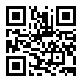

「東京都障害者サービス情報」（東京都福祉局が運営）では、東京都内の事業所が検索できます。

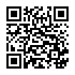

「東京都障害者サービス情報」ホームページ

［ＵＲＬ］　https://www.shougaifukushi.metro.tokyo.lg.jp

**そのサービス　（身）　（知）　（精）　（難）**

|  |  |  |  |
| --- | --- | --- | --- |
|  | サービスの名称 | 内容 | 掲載ページ |
| 補装具 | 補装具費の支給 | 身体上の機能を補うために補装具を必要とする方に対し、購入または修理にかかる費用を支給します。 | P35 |
| 自立支援医療 | 更生医療 | 身体障害がある方で、更生医療（障害の程度を軽減したり障害を除去したりするために行う医療）により、日常生活活動を回復・向上させる可能性が認められる場合、医療に係る医療費の一部または全部を給付します。 | P66 |
| 育成医療 | 身体障害がある児童で、手術などにより障害の除去や、程度の軽減が確実に期待できる場合、医療に係る医療費の一部または全部を給付します。 | P66 |
| 精神通院医療 | 精神障害や、それを原因とする病気について、継続的に通院して治療を行う必要がある方のための医療に係る医療費の一部または全部を給付します。 | P67 |
|  | サービスの名称 | 内容 | 掲載ページ |
| 地域生活支援事業 | 日常生活用具費の助成 | 主に在宅心身障害者（児）及び対象とされている難病等による障害のある方の日常生活を容易にするため、日常生活用具費の助成をしています。 | P36 |
| 地域活動支援センター | 市が指定した事業所へ通所し、創作的活動や生産活動を行う機会の提供などを行います。 | P45 |
| 移動支援 | 屋外への移動が困難な方の、外出時の移動の支援を行います。 | P77 |
| 日中一時支援 | 日中、一時的に障害者支援施設等を利用することができるサービスです。 | P46 |
| 訪問入浴サービス | 入浴が困難な在宅の身体障害者（児）の方に、居宅を訪問して入浴サービスを提供します。 | P46 |
| コミュニケーション支援 | 聴覚障害等で意思疎通を図ることに支障がある方に、意思疎通を仲介する手話通訳者・要約筆記者の派遣等を行います。お持ちのスマートフォン等を使用して、遠隔で手話通訳を行うこともできます。 | P49 |
| 自動車運転免許取得・  改造費助成 | ＜自動車運転免許取得費の助成＞一般の交通機関の利用が困難な身体障害者の方又は愛の手帳をお持ちの方に対して、自動車運転免許の取得に要する費用の一部を助成します。  ＜自動車改造費の助成＞ 重度身体障害者の就労等に伴い、自動車の改造に要する経費を助成します。 | P75、76 |
| 住宅設備改善費の給付 | 在宅の重度の身体障害者（児）の方に対し、その方の居住する家屋の住宅設備の改善に要する費用を給付します。 | P56 |

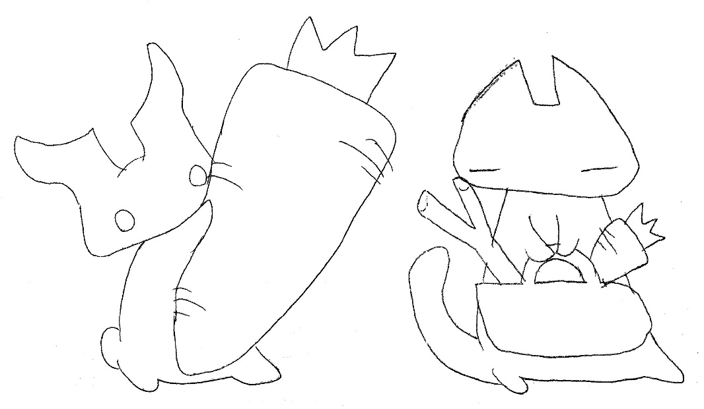

**のとなる（）　（難）**

**〇国指定難病一覧**　※あいうえお順

|  |  |
| --- | --- |
| 番号 | 疾病名 |
| 135 | アイカルディ |
| 119 | アイザックス |
| 24 |  |
| 46 | リウマチ |
| 83 | アジソン |
| 303 | アッシャー |
| 116 | アトピー |
| 182 | アペール |
| 297 | アラジール |
| 218 | アルポート |
| 131 | アレキサンダー |
| 201 | アンジェルマン |
| 184 | アントレー・ビクスラー |
| 247 | イソ |
| 222 | ネフローゼ |
| 223 |  |
| 325 |  |
| 120 | ジストニア |
| 115 |  |
| 298 |  |
| 286 |  |
| 175 | ウィーバー |
| 179 | ウィリアムズ |
| 171 | ウィルソン |
| 145 | ウエスト |
| 191 | ウェルナー |
| 233 | ウォルフラム |
| 29 | ウルリッヒ |
| 168 | エーラス・ダンロス |
| 287 | エプスタイン |
| 217 | エプスタイン |
| 204 | エマヌエル |
| 30 | ミオパチー |
| 68 |  |
| 301 | ジストロフィー |
| 番号 | 疾病名 |
| 146 |  |
| 170 | オクシピタル・ホーン |
| 227 | オスラー |
| 232 | カーニー |
| 141 | をうてんかん |
| 97 |  |
| 76 | ゴナドトロピン |
| 77 | ホルモン |
| 72 | ＡＤＨ |
| 74 | ＰＲＬ |
| 73 | ＴＳＨ |
| 78 |  |
| 79 | コレステロール（ホモ） |
| 266 |  |
| 336 | βリポタンパク１（ホモ） |
| 161 |  |
| 307 | カナバン |
| 269 | ・  ・アクネ |
| 187 |  |
| 258 | ガラクトース-１-リンウリジルトランスフェラーゼ |
| 316 | カルニチン |
| 257 |  |
| 226 | （ハンナ） |
| 150 | ２０ |
| 209 |  |
| 164 |  |
| 236 |  |
| 219 | ギャロウェイ・モワト |
| 番号 | 疾病名 |
| 1 |  |
| 220 |  |
| 271 |  |
| 41 |  |
| 279 | （びまん） |
| 280 | （又は） |
| 100 |  |
| 278 | リンパ  （） |
| 2 |  |
| 256 |  |
| 113 | ジストロフィー |
| 75 | クッシング |
| 106 | クリオピリン |
| 281 | クリッペル・トレノネー・ウェーバー |
| 181 | クルーゾン |
| 248 | グルコーストランスポーター１ |
| 249 | グルタル１ |
| 250 | グルタル２ |
| 16 | クロウ・ |
| 96 | クローン |
| 289 | クロンカイト・カナダ |
| 129 | （） |
| 158 |  |
| 42 |  |
| 64 |  |
| 137 |  |
| 262 | カイロミクロン |
| 番号 | 疾病名 |
| 94 |  |
| 48 | リン |
| 4 |  |
| 93 |  |
| 65 |  |
| 43 |  |
| 267 | ＩgD |
| 98 |  |
| 45 |  |
| 306 |  |
| 221 |  |
| 69 |  |
| 80 | ホルモン |
| 59 |  |
| 241 | チロシン１ |
| 242 | チロシン２ |
| 243 | チロシン３ |
| 283 |  |
| 70 |  |
| 332 | ジストロフィー |
| 192 | コケイン |
| 104 | コステロ |
| 274 |  |
| 185 | コフィン・シリス |
| 176 | コフィン・ローリー |
| 52 |  |
| 190 |  |
| 60 |  |
| 55 |  |
| 211 |  |
| 84 | サルコイドーシス |
| 212 |  |
| 317 |  |
| 53 | シェーグレン |
| 159 |  |
| 32 | ミオパチー |
| 95 |  |
| 番号 | 疾病名 |
| 288 |  |
| 61 |  |
| 260 | シトステロール |
| 318 | シトリン |
| 224 |  |
| 265 |  |
| 107 |  |
| 304 |  |
| 10 | シャルコー・マリー・トゥース |
| 11 |  |
| 208 |  |
| 177 | ジュベール |
| 33 | シュワルツ・ヤンペル症候群 |
| 154 | をすてんかん |
| 138 |  |
| 125 | スフェロイドを伴うびまん |
| 34 |  |
| 9 |  |
| 5 |  |
| 338 | うっ |
| 272 |  |
| 25 |  |
| 308 |  |
| 309 | ミオクローヌスてんかん |
| 214 | をう |
| 213 | をわない |
| 157 | スタージ・ウェーバー |
| 38 | スティーヴンス・ジョンソン |
| 202 | スミス・マギニス |
| 番号 | 疾病名 |
| 206 | Ｘ |
| 205 | Ｘ |
| 54 | スチル |
| 117 |  |
| 18 | （をく。） |
| 118 |  |
| 3 |  |
| 319 | セピアプテリン  （ＳＲ） |
| 328 |  |
| 28 | アミロイドーシス |
| 49 | エリテマトーデス |
| 51 |  |
| 310 |  |
| 294 | ヘルニア |
| 132 |  |
| 330 | ／ |
| 160 |  |
| 12 |  |
| 320 | グリコシルホスファチジルイノシトール（GPI） |
| 311 |  |
| 225 |  |
| 282 |  |
| 312 |  |
| 139 |  |
| 313 |  |
| 82 |  |
| 81 |  |
| 111 | ミオパチー |
| 130 |  |
| 253 |  |
| 127 |  |
| ３４０ | （カルタゲナーをむ。） |
| 番号 | 疾病名 |
| 147 | ミオクロニー |
| 207 |  |
| 293 |  |
| 292 |  |
| 194 | ソトス |
| 284 | ダイアモンド・  ブラックファン |
| 200 | １４  ダイソミー |
| 7 |  |
| 326 |  |
| 40 |  |
| 17 |  |
| 275 | タナトフォリック |
| 44 |  |
| 13 | ／ |
| 67 |  |
| 188 |  |
| 261 | タンジール |
| 210 |  |
| 166 |  |
| 296 |  |
| 305 | リンパ |
| 105 | チャージ |
| 134 | ／  ドモルシア |
| 39 |  |
| 101 |  |
| 172 | ホスファターゼ |
| 35 |  |
| 57 |  |
| 85 |  |
| 27 |  |
| 63 |  |
| 327 | （によるものにる。） |
| 番号 | 疾病名 |
| 163 |  |
| 71 |  |
| 331 | キャッスルマン |
| 92 |  |
| 140 | ドラベ |
| 268 | ・ |
| 174 | ・ハコラ |
| 276 |  |
| 153 |  |
| 295 |  |
| 251 | サイクル |
| 195 | ヌーナン |
| 315 | ネイルパテラ  （）／  ＬＭＸ１Ｂ |
| 335 | ネフロン |
| 334 | クレアチン |
| 263 |  |
| 121 |  |
| 122 | ヘモジデリン |
| 37 | （） |
| 299 |  |
| 6 | パーキンソン |
| 47 | バージャー |
| 87 | ／ |
| 86 |  |
| 229 | （は） |
| 230 |  |
| 333 | ハッチンソン・ギルフォード |
| 91 | バッド・キアリ |
| 8 | ハンチントン |
| 321 | ケトーシスグリシン |
| 165 |  |
| 番号 | 疾病名 |
| 114 | ジストロフィーミオトニー |
| 124 | と  をう |
| 58 |  |
| 239 | ビタミンＤくる／ |
| 238 | ビタミンＤくる／ |
| 314 |  |
| 128 | ビッカースタッフ |
| 109 |  |
| 290 |  |
| 50 | ／ |
| 36 |  |
| 291 | ヒルシュスプルング  （又は） |
| 183 | ファイファー |
| 215 | ファロー |
| 285 | ファンコニ |
| 15 |  |
| 240 | フェニルケトン |
| 255 | 複合カルボキシラーゼ |
| 235 |  |
| 20 | ジストロフィー |
| 237 | ホルモン |
| 110 | ブラウ |
| 193 | プラダー・ウィリ |
| 23 | プリオン |
| 245 | プロピオン |
| 228 |  |
| 56 | ベーチェット病 |
| 31 | ベスレムミオパチー |
| 126 | ペリー |
| 234 | ペルオキシソーム（ジストロフィーをく。） |
| 番号 | 疾病名 |
| 136 |  |
| 149 | ・・  てんかん |
| 323 | L－アミノ |
| 62 | ヘモグロビン |
| 337 | ホモシスチン |
| 254 | ポルフィリン |
| 112 | マリネスコ・シェーグレン |
| 167 | マルファン／  ロイス・ディーツ |
| 14 | ／  ニューロパチー |
| 88 |  |
| 270 |  |
| 99 |  |
| 142 | ミオクロニーてんかん |
| 143 | ミオクロニーをうてんかん |
| 21 | ミトコンドリア |
| 329 |  |
| 189 |  |
| 264 | βリポタンパク |
| 244 | メープルシロップ |
| 324 | メチルグルタコン |
| 246 | メチルマロン |
| 133 | メビウス |
| 169 | メンケス |
| 90 |  |
| 22 | もやもや |
| 178 | モワット・ウィルソン |
| 196 | ヤング・シンプソン |
| 148 | をう  てんかん |
| 19 | ライソゾーム |
| 番号 | 疾病名 |
| 151 | ラスムッセン |
| 155 | ランドウ・クレフナー |
| 252 | リジン |
| 216 |  |
| 277 | リンパ/ゴーハム |
| 89 | リンパ |
| 162 | （をむ。） |
| 102 | ルビンシュタイン・  テイビ |
| 302 | レーベル |
| 259 | レシチンコレステロールアシルトランスフェラーゼ |
| 156 | レット |
| 144 | レノックス・ガストー |
| 186 | ロスムンド・トムソン |
| 273 | を伴う |
| 197 | １ｐ３６ |
| 203 | ２２ｑ１１．２ |
| 198 | ４ｐ |
| 199 | ５ｐ |
| 231 | α１-アンチトリプシン |
| 322 | β―ケトチオラーゼ |
| 180 | ＡＴＲ－Ｘ |
| 103 | ＣＦＣ |
| ２6 | ＨＴＬＶ－１ |
| 123 | HTRA１ |
| 66 | ＩｇＡ |
| 300 | IgG4 |
| 339 | MECP２ |
| 152 | ＰＣＤＨ１９ |
| ３４１ | TRPV４ |
| 108 | ＴＮＦ |
| 173 | ＶＡＴＥＲ |

**〇東京都単独指定難病一覧**

|  |  |
| --- | --- |
| 番号 | 疾病名 |
| 77 |  |
| 95 | QT |
| 866 |  |
| 80 |  |
| 88 |  |
| 91 | びまん |
| 83 | （の、スタージ・ウェーバーびクリッペル・トレノネー・ウェーバーをく。） |
| 97 |  |